Volonterska akcija: djeca Petrinje za djecu Ukrajine
Dragi učenici/poštovani roditelji/poštovani učitelji,
ovih dana, neugodno smo iznenađeni vijestima o ratu u Ukrajini te velikim ljudskim gubitcima i razaranjima. U želji da pobjegnu od rata te da žive u miru, i u našu zemlju pristižu djeca, mladi, majke, bake, djedovi… Još su uvijek svježa sjećanja na trenutke kad smo i sami trebali pomoć te na veliki odaziv dobrih ljudi koji nikada nećemo zaboraviti. Iz tog razloga, Volonterski klub Tadija pokreće humanitarnu akciju pomoći djeci i mladima koji će se integrirati u hrvatske škole. Pozivamo Vas da u školu donesete školski pribor, bilježnice, društvene igre i sl. što bi moglo koristiti školskom djetetu. Ne morate ništa kupovati, možete darovati nešto što već imate kod kuće, a Vama neće nedostajati. Možete i svom prijatelju/prijateljici napisati i pismo ohrabrenja, pružiti podršku, nacrtati nešto lijepo… U suradnji s Hrvatskim Crvenim križem, središnjom službom, dobit ćemo podatke o dječici koja će biti integrirana u škole te ćemo namjenski (za točno određeno dijete) pakirati pakete i poslati im. Dragi mali i veliki humanitarci, udružimo snage, razveselimo naše prijatelje, pokažimo im da nisu sami…
Ogromno srce i izuzetan odaziv učenika, roditelja i učitelja pokazuje nam koliko puno možemo učiniti u zajedništvu te nam daje nadu u svjetliju budućnost...
Volonterski klub Tadija se zahvaljuje svima Vama koji ste se uključili u akciju - to nam je poticaj da i nadalje organiziramo akcije i pomažemo potrebitima.

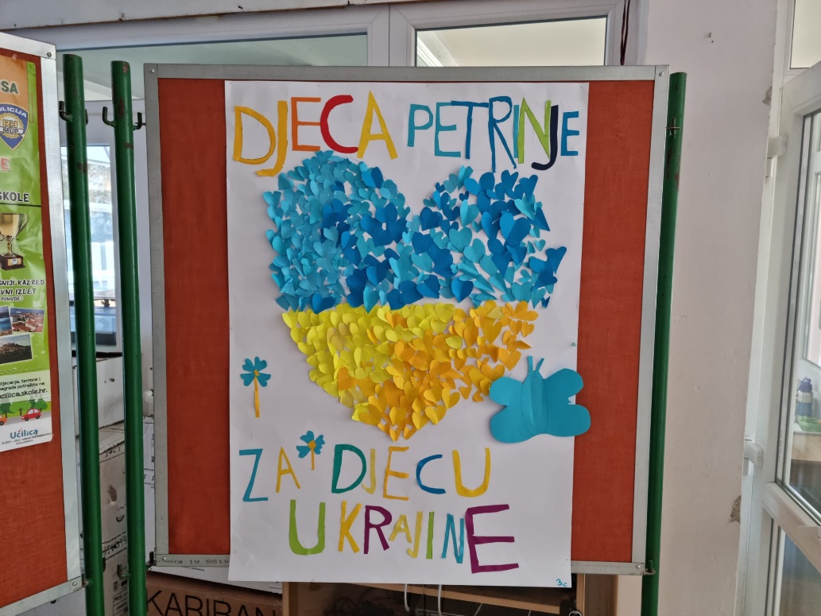
30.03., u suradnji s Crvenim križem, posjetili smo prihvatni centar za izbjeglice u hotelu Grabovac gdje je smješteno 50-ak djece te doživjeli izuzetno emotivno, ali i prekrasno iskustvo .

Pomogli smo podijeliti prikupljene stvari, ali smo se i družili s PSP timom Crvenog križa kao i s djecom i mladima koji su na smještaju.
Jedan dio prikupljenih donacija otišao je i za potrebe karlovačkih škola u koje su integrirana djeca iz Ukrajine; ostatak je podijeljen: dio donacija podijeljen je petrinjskom Crvenom križu, jedan paket je otišao za Osijek, a jedan za školu u našoj županiji.
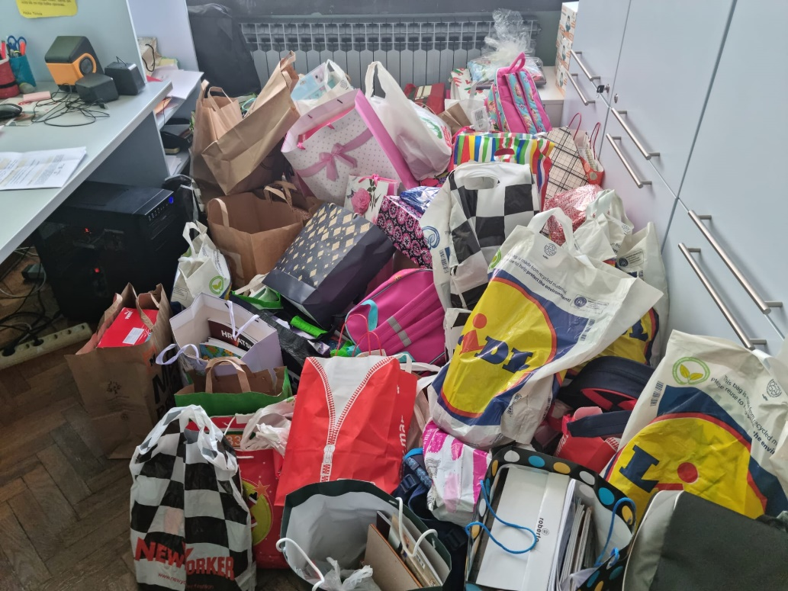

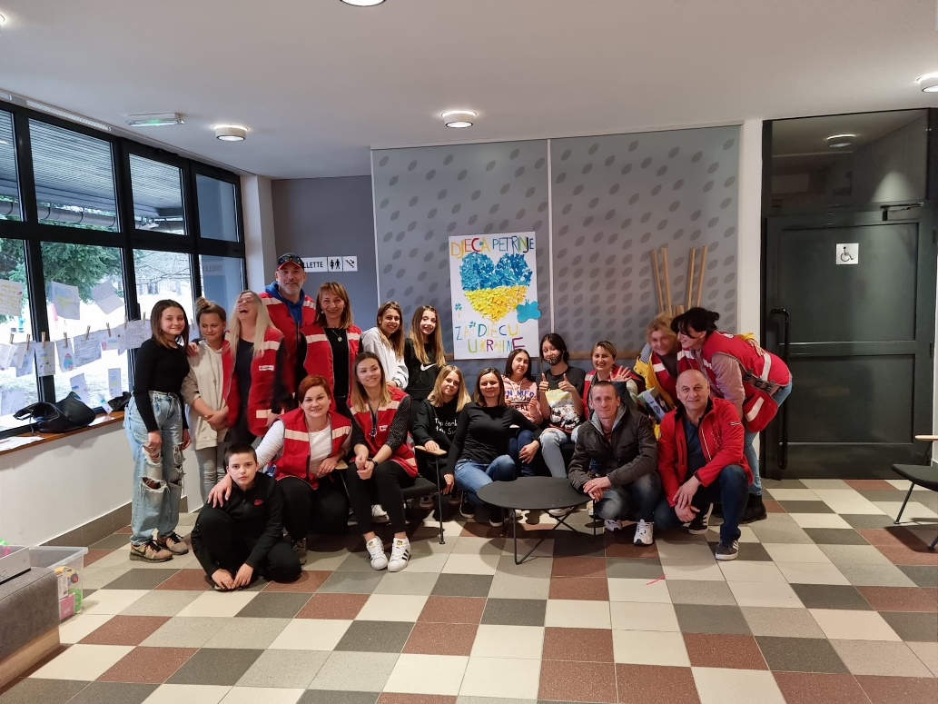
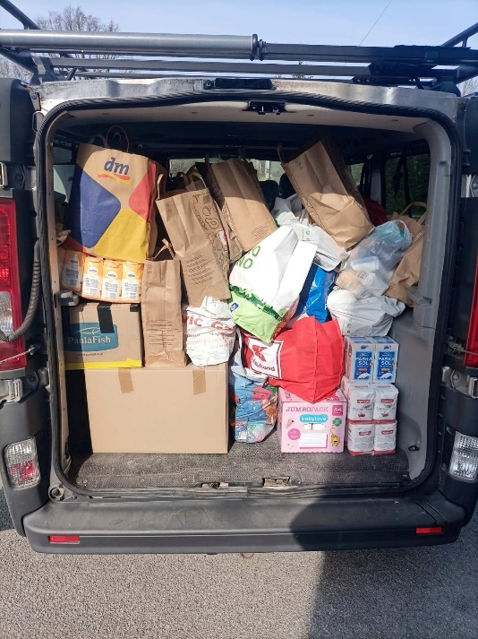
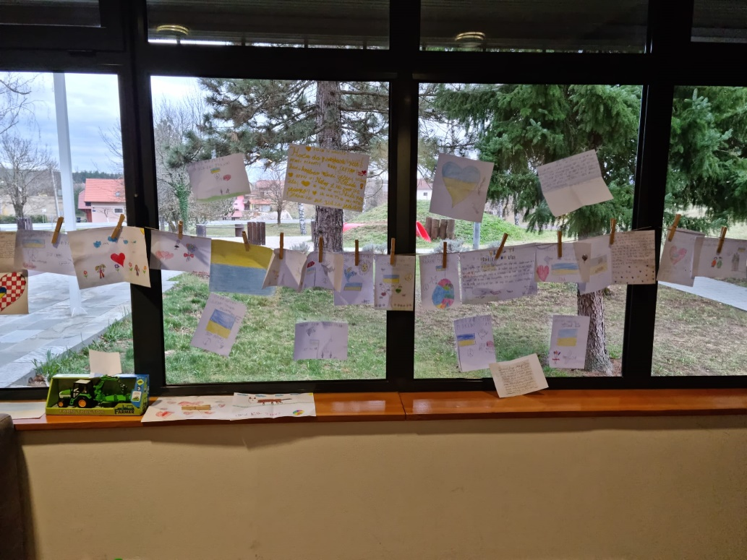
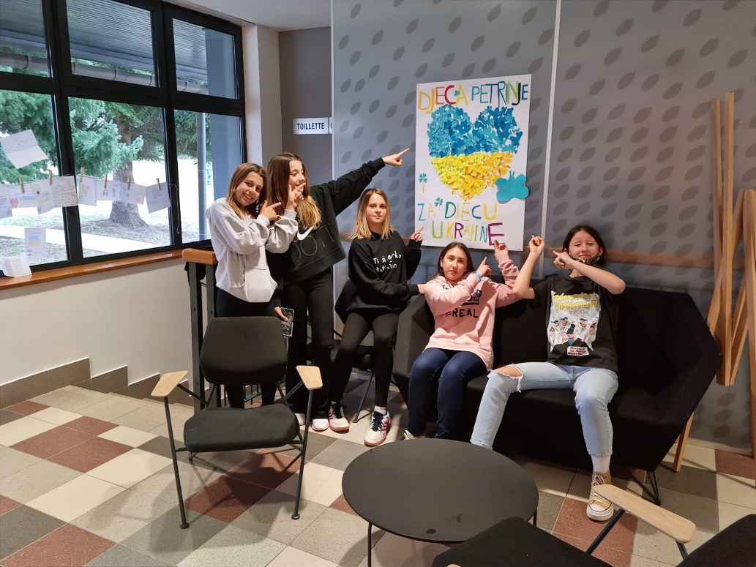

http://os-dtadijanovica-petrinja.skole.hr/?news_hk=1&news_id=1284&mshow=1843#mod_news
http://os-dtadijanovica-petrinja.skole.hr/?news_hk=1&news_id=1287&mshow=1843#mod_news
http://os-dtadijanovica-petrinja.skole.hr/?news_hk=1&news_id=1299&mshow=1843#mod_news

